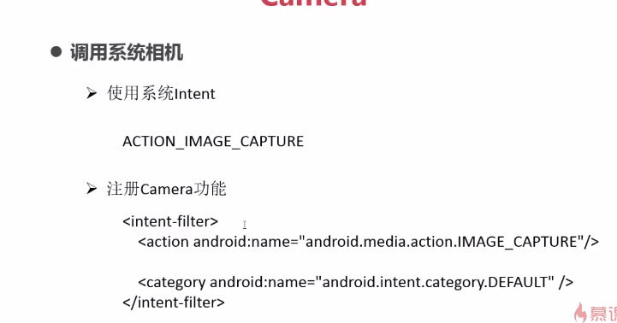

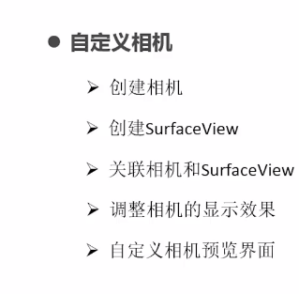

Android中的相机既可以直接调用系统自带的相机也可以自定义相机。

1. 调用系统自带相机

利用Intent启动，指定系统相机的action🡪Mediastore.ACTION_IMAGE_CAPTURE，

Intent intent = new Intent(this,otherActivity);

Intent.setaction(Mediastore.ACTION_IMAGE_CAPTURE);

或者在xml文件中添加<intent-filter/>和<category/>

1. 自定义相机
2. 准备工作如下：
3. 获取系统相机Camera对象；
4. 相机预览；
5. 释放相机资源。

（1）获取相机Camera对象

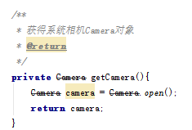

利用Camera.open()获得Camera对象。

编写方法：private Camera getCamera();

（2）相机预览

相机预览需要用到View组件SurfaceView，实现SurfaceHolder.Callback接口，重新3个关于surface的方法。

1. 相机预览：通过setPreViewDisplay(mHolder)绑定Camera和SurfaceHolder，调用startpreView()开始预览。

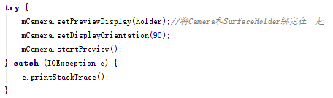

编写方法：private void setCameraPreView(Camera mCamera,SurfaceHolder mHolder);

2. 在重新接口的三个方法中控制surface

（3）释放相机：在Activity的onPause()方法中调用

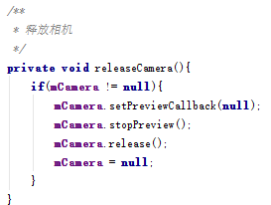

1. 相机拍照

（1）调用Camera的takePicture（…）

在此设置相机的参数，图片格式，预览大小，自动对焦等。

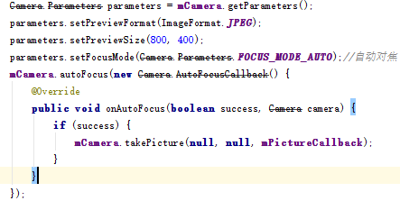

拍照回调方法：mPictureCallback

